BÁO CÁO LAB01 – JAVA PROGRAMMING
Họ tên: Phạm Đăng Khôi
MSSV: 24520866
- Mô tả chương trình Student Management System
- Chương trình là ứng dụng Console Quản lý sinh viên bằng ngôn ngữ Java, áp dụng lập trình hướng đối tượng (OOP)
- Cho phép người dùng thực hiện các thao tác CRUD (Create, Read, Update, Delete) và xem thống kê cơ bản.
- Đảm bảo tính toàn vẹn dữ liệu: ID không được trùng, điểm phải từ 0-10, tuổi và điểm phải là số.
- Thiết kế Class (Class Design)
- Class Student:
- Thuộc tính: id (String), name (String), age (int), gpa (double) được đặt là private để bảo vệ dữ liệu.
- Phương thức: Constructor, getters/setters, toString() để định dạng dữ liệu thành dạng bảng ngay ngắn khi in ra màn hình.
- Class MainApp:
- Sử dụng ArrayList<Student> hay vì mảng thường để có khả năng co giãn kích thước động (dễ dàng thêm/xóa sinh viên mà không cần khai báo lại kích thước mảng).
- Sử dụng Scanner để nhập liệu.
- Các phương thức tĩnh (static methods) tương ứng với từng chức năng menu.
- Sử dụng vòng lặp while(true) trong main để menu luôn hiển thị cho đến khi người dùng chọn chức năng Thoát.
- Kiểm tra dữ liệu ( Validation)
- Sử dụng try-catch trong hàm getValidInt() và getValidDouble() để bắt lỗi NumberFormatException khi người dùng nhập chữ vào trường số.
- Kiểm tra điều kiện logic: GPA phải nằm trong khoảng 0-10.
- Kiểm tra trùng lặp dữ liệu: Trước khi thêm, chương trình gọi hàm findStudentById(id) nếu trả về null nghĩa là đã tồn tại ID đó nên chương trình sẽ báo lỗi và không cho thêm mới vào danh sách
- Các chức năng chính
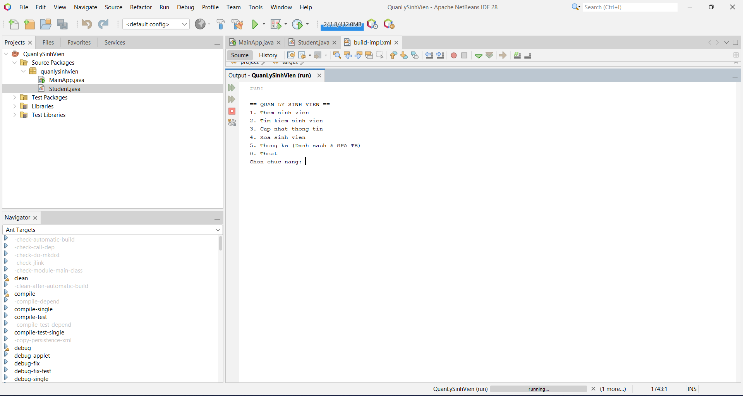
- Gồm 5 chức năng chính trong menu:

  - Thêm sinh viên: Hệ thống bắt lỗi thành công khi người dùng nhập Tuổi là chữ và GPA > 10. Sau khi nhập đúng, sinh viên được thêm vào danh sách
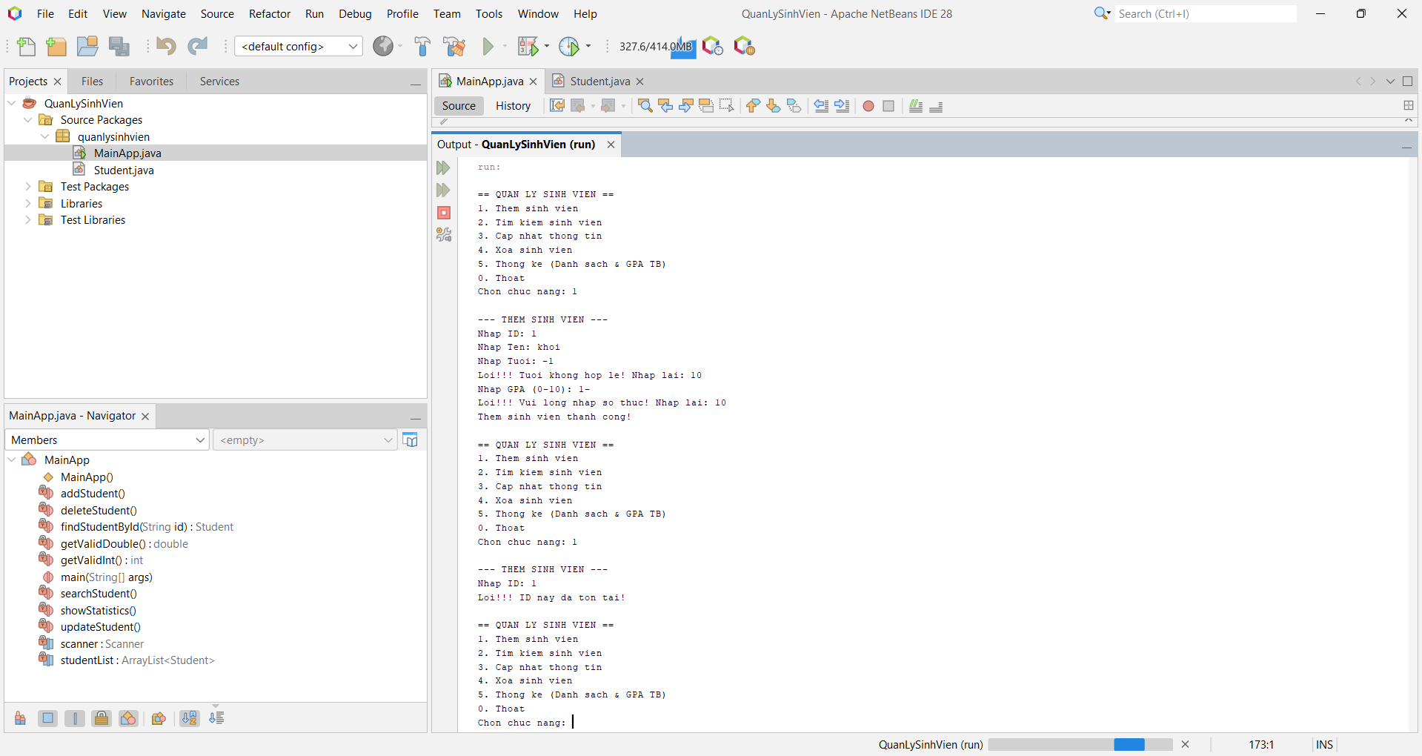
  - Tìm kiếm sinh viên: Kết quả tìm kiếm hiển thị chính xác sinh viên có ID = 2. Trường hợp nhập ID không tồn tại ( ở ví dụ trên là 3), hệ thống thông báo không tìm thấy.
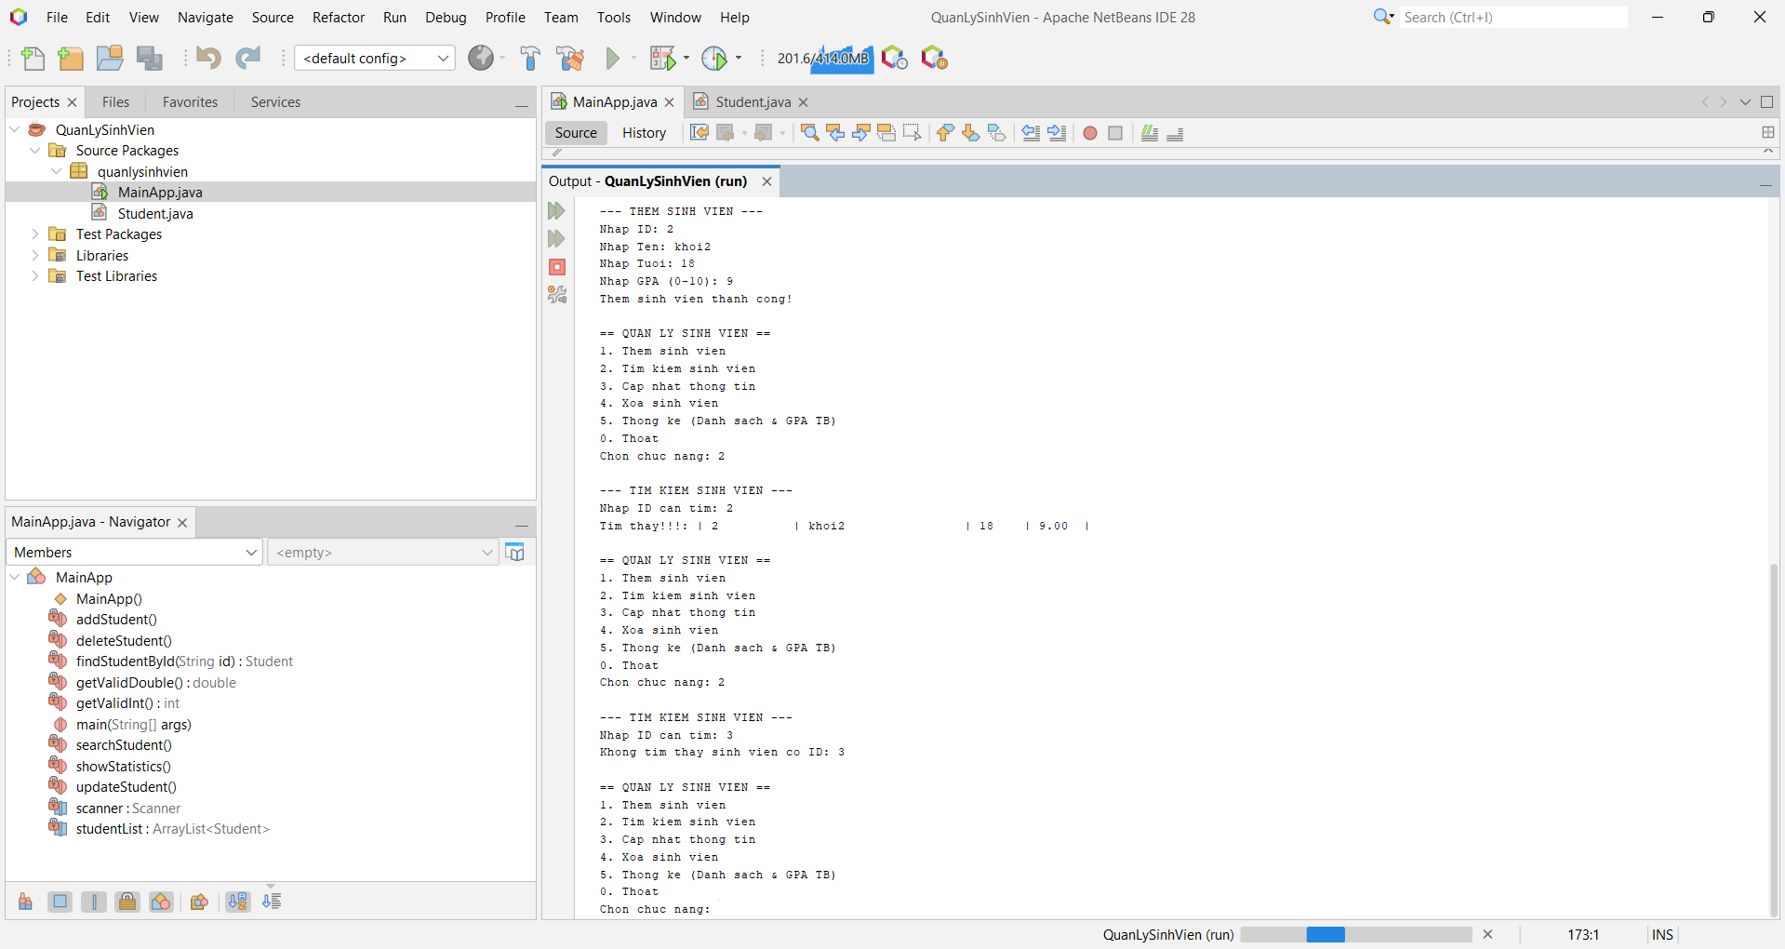

  - Cập nhật thông tin
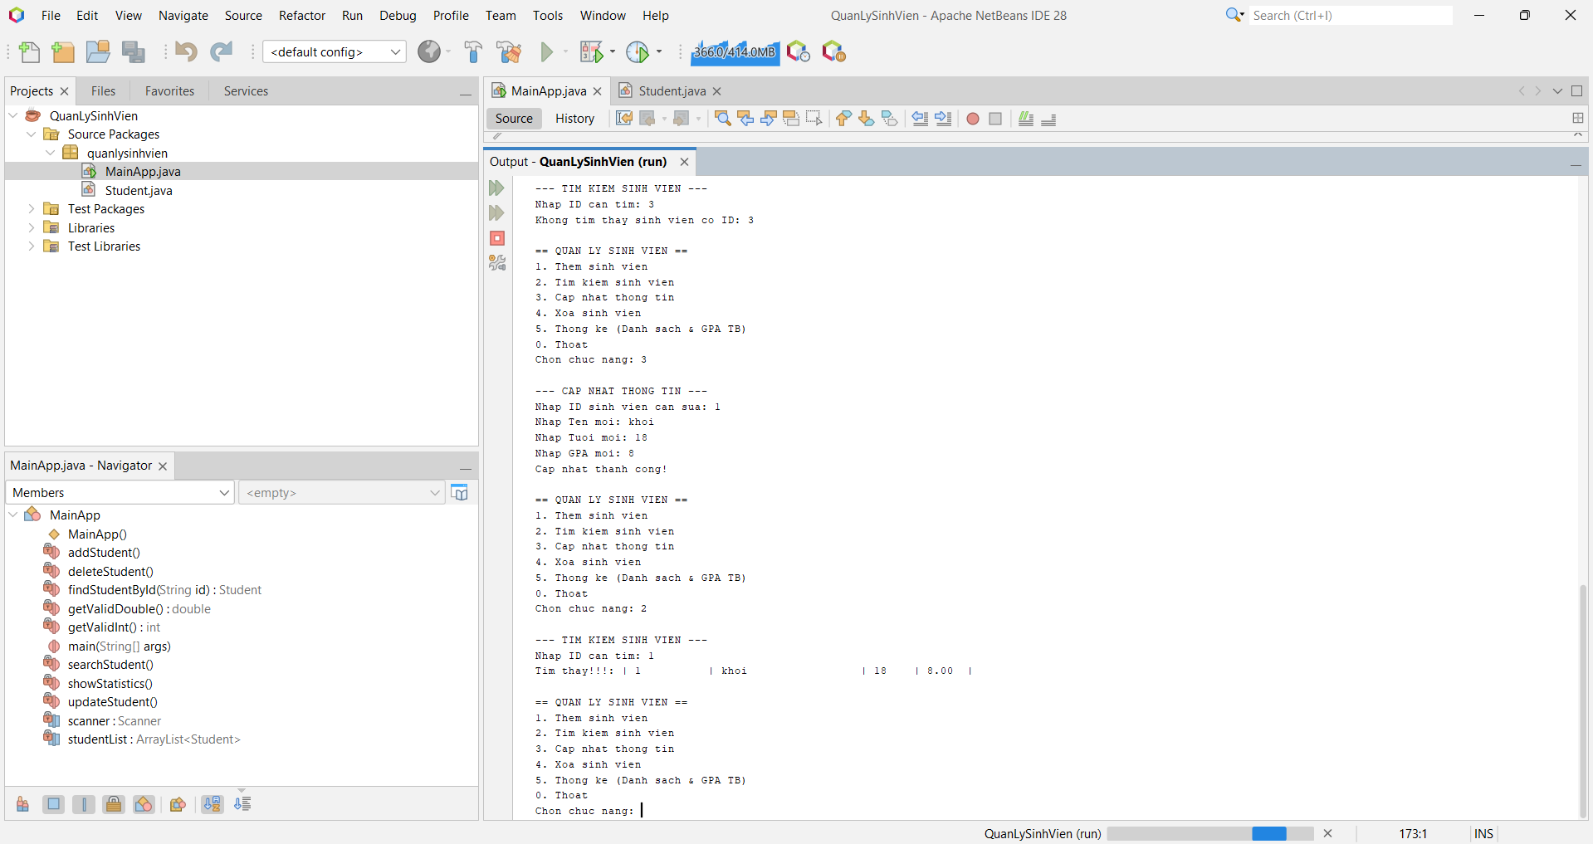
  - Thống kê (Danh sách & GPA trung bình)

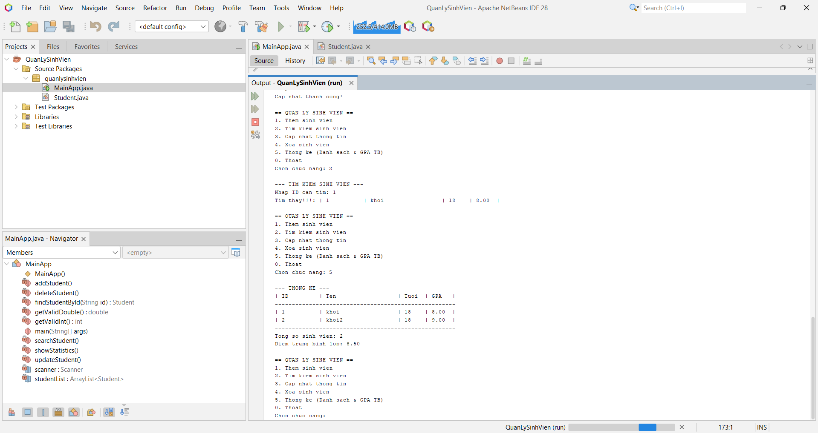
  - Xóa sinh viên
